東中プライド ４月２５日発行

東中プライド１０月２３日発行

令和５年度１学期始まる～入学式～

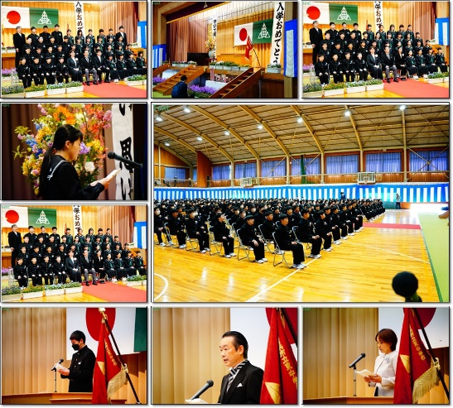

校庭の草木も一気に競い合うように咲き誇り、令和５年度第１学期が始まりました。新しく７名の先生方が着任され、東中学校も新体制が始まりました。４月11日（火）入学式が行われました。新入生105名の皆さん、東中学校への御入学おめでとうございます。これからの３年間、勉強や部活動や学校行事を通して自分を磨いていってください。
山本基二校長先生からの式辞では、今日から新入生の皆さんは東中学校の仲間であること、教職員や先輩は必ず皆さんに寄り添い、手助けをするということが伝えられました。また、「言葉」は相手に伝えるだけではなく、自分自身でもしっかり聞いているのだから努力をせずに諦めてしまうような言葉ではなく、「もっと上達したい」「もっと挑戦したい」といった前向きな言葉で自分自身を鼓舞してほしいと話されました。前向きな言葉や美しい言葉を学校中に広げていくことで東中学校が更に居心地が良く、思いやりにあふれた場所になることが伝えられました。
また、ＰＴＡ会長 秋月恭子様からは、三年間という短い中でも時間を掛けて様々なことに挑戦することの大切さや目標に向けて努力することの大切さなどが伝えられました。
新入生の「誓いの言葉」では、新入生代表の 元木凜々子さんがとても張りのある美しい声で、これからの中学校生活についての決意を述べました。それを受けて、生徒を代表して３年生の 筒井翔音君から励ましの言葉が伝えられました。
昨年度の卒業式でも感動しましたが、２、３年生の式中の態度は立派でした。温かみのある中にも厳粛な雰囲気で式を執り行うことができたのは東中生一人一人の「すばらしい式典にしよう」という気持ちの表れだと感じました。
保護者の皆様、本当におめでとうございました。これからの３年間、私たち教職員は子ども たちの成長を全力でサポートしていく所存です。御協力の程、お願いいたします。
生徒会入会式・部活動紹介

４月13日（木）には、新入生の生徒会入会式を行い、生徒会活動の紹介や部活動紹介を行いました。生徒会活動は伝統の「うぐいす運動」に代表されるように「生徒主体」の活動です。より充実した活動ができるように意見を出し合い、更に良い東中を創りましょう。部活動紹介では、２、３年生の代表生徒が部活動紹介を行いました。ぜひ３年間、本気で取り組める部活動を選び、自分の力を信じて成長し、先輩たちと共に活躍してほしいと思います。
参観授業
第７２回卒業証書授与式

４月16日（日）に参観授業を行いました。来校いただいた皆様ありがとうございました。本年度もＰＴＡ総会は書面開催とさせていただきました。新役員ならびに予算等については、御家庭で資料を通して御確認の上、確認票を御提出願います。結果については、後日書面にて御報告させていただきます。本年度も、子どもたちのために、よろしくお願いいたします。
